2018年10月份钒产品月报
一、十月份钒市场总体概述
2018年10月份国内钒产品市场表现有所不同，一是中上旬延续10月份上涨趋势，上涨幅度比较大，二是下旬进入维持、盘整阶段，厂家心态各异。2018年10月份钒价与2004-2005年高位相比，超出历史高位，达到新的高度，而同时厂家进场操作模式也有所改变，不像以前那样盲目买卖，而是由于担心风险，以降低库存、谨慎操作为主，厂家也在观看螺纹钢新标准11月份执行情况，根据市场最终需求确定后市走势，虽对短期内市场看稳，但长期仍比较谨慎。
目前国内片钒市场现货仍不多，主要片钒企业长单价格提至市场平均水平，散货成交一般，下游企业多根据订单买货，虽然片钒现货仍紧张，但下游采购谨慎了不少；粉钒、偏钒酸铵市场疲软一些，由于部分用偏钒酸铵加工五氧化二钒的企业因为环保而停产，可能会造成偏钒酸铵市场的震荡；钒铁市场成交不多，相对疲软，不少厂家反馈，卖货难的问题，但由于成本支撑，市场暂时问题不大；钒氮合金市场表现较好，一是成本居高不下，厂家很难采购到低价原料，二是钢厂招标钒氮价格尚可，对市场有一定的拉动作用 ，使得价格很好的维持在高位。
2018年10月份全球经济复杂多变，一是美国国债收益率上升，被认为是最近数月支撑美元走强的一个因素，二是人民币对美元贬值，央行也在采取一定的措施，稳定汇率，市场人士也在讨论“破7”的概率问题；2018年10月份国际钒产品市场走势虽逐渐趋缓，但仍保持小幅上涨趋势，市场上现货依旧不多，只是价格太高了，限制了一些采购的出现，由于价格远低于中国，导致中国企业出口兴趣降低，进口兴趣增加。预计短期内国际钒市场问题不大，可能继续保持小幅上行趋势。
二、国内市场行情
1、钒系产品详情及走势
1.1、偏钒酸铵
2018年10月份国内偏钒酸铵市场走势图：
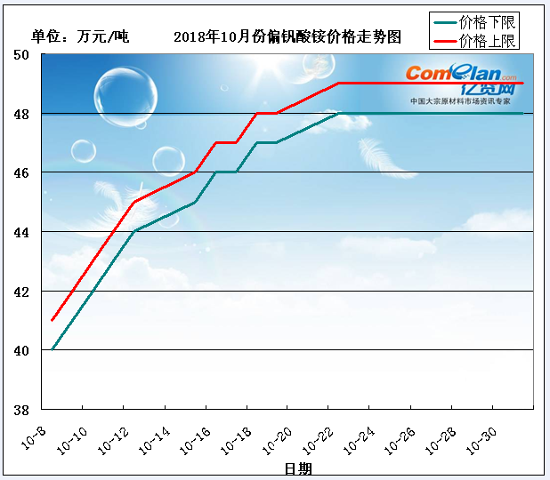
2018年10月份偏钒酸铵市场运行有所不同，由前期的高位上涨，到后期震荡调整，需求端变化不断的影响着厂家销售心态，前后的改变，也影响了价格的调整。
10月份偏钒酸铵价格从月初40.0-41.0万元/吨，上涨到48.0-49.0万元/吨，上涨幅度为8.0万元/吨。从月初到月中偏钒酸铵市场维持上涨趋势，价格跟随片钒调整，在片钒不好采购的情况下,下游企业大量采购偏钒酸铵作为补充，以增加产量，因为利润空间较好；下旬偏钒酸铵市场进入平稳、调整阶段，虽然主要厂家尽力维持市场稳定，但中小厂家由于恐高、担忧，还是降低销售，致使成交重心下滑，出现报价稳定，但成交不畅的局面。部分企业也反馈，崇阳地区加工偏钒酸铵的企业因为环保停产，也将会影响偏钒酸铵市场的供需结构。
1.2、五氧化二钒
2018年10月份国内片钒市场走势图：
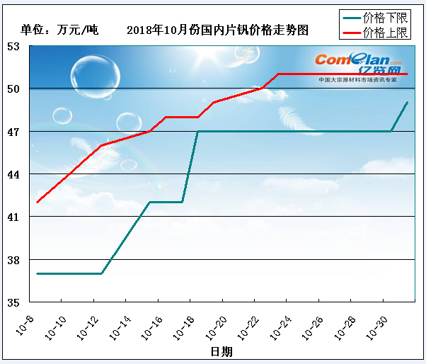
2018年10月份片钒市场一直保持向好的趋势，价格随着现货的紧张不断的推高，直到后期冲出历史高位，达到新的水平。虽然到了月底片钒价格维持稳定，但市场上现货依旧不多，仍支撑整个钒市场运行。
10月份片钒价格从月初37-42万元/吨，上涨到月底49-51万元/吨，上涨幅度为10万元/吨。10月份片钒长单价格从37万元/吨承兑、42万元/吨承兑、48万元/吨承兑、调整到月底50、51万元/吨承兑，经历了几个阶段，最后调整价格和散货相差较小，散货价格为51万元/吨现款左右。10月份主要片钒企业长单价格一直低于市场平均价格，对稳定、支撑市场起到较大的作用。从下游企业接受程度来看，钒氮合金企业接受尚可、钒铁企业接受较为勉强，成本压力较大。预计短期内片钒市场问题不大，主要片钒企业仍继续支撑市场，但下游采购将会谨慎。
2018年10月份国内98%粉钒市场走势图：
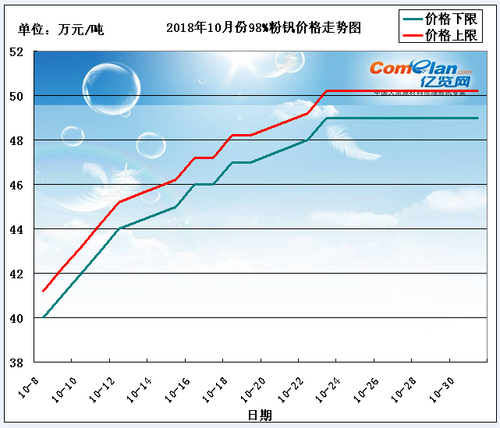
2018年10月份98%粉钒市场走势良好，运行状态和片钒相差不大，虽然化工企业采购粉钒力度减弱，但钒氮企业的采购还是助推了粉钒市场，使得价格和片钒相差不大，只是到了月底，在钒氮合金企业采购数量降低的情况下，才略显低迷。
10月份98%粉钒价格从月初40-41.2万元/吨，上涨到49-50.2万元/吨，幅度为9万元/吨。中上旬98%粉钒市场维持涨势，需求的旺盛，供给的不足，推动着价格走向高位。到了本月下旬钒市场涨势停滞，一是担心风险，部分企业开始出售，二是恐高和对后期市场不确定性担忧。而钒氮合金企业需求力度的减弱，也影响了粉钒企业出售，导致市场逐渐进入维持、低迷状态，后期粉钒市场的发展还要看整体市场发展节奏。
1.3钒铁
2018年10月份国内钒铁市场走势图：
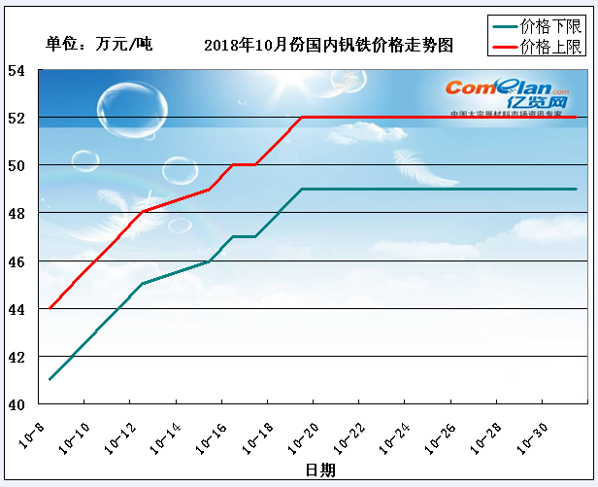
2018年10月份国内钒铁市场变化较为明显，前期高涨，后期进入维持、徘徊阶段，出于担忧心理，部分厂家和贸易商低价出货，给市场造成一定的紊乱，但由于成本难以降低，也使得厂家成本压力骤增，而钢厂需求的不足，也影响了厂家买卖心态。
10月份钒铁价格从月初41-44万元/吨，上涨到到月中49-51万元/吨，上涨幅度为8万元/吨左右。10月中上旬钒铁市场即受成本推动，又受预期影响，但随着钢厂招标的完成和价格处于高位，厂家进场买卖相对谨慎了许多。到了下旬市场涨停，部分低成本现货有所释放，在加上需求不足，部分厂家高位套现，造成市场的慌乱，但随着主要片钒企业提价、成本居高不下，厂家心态又有所恢复，但成交依旧不足，价格只是在高位支撑。预计短期内钒铁市场虽变动不会太大，但企业开工率将会维持在低位。
2018年10月份国内主要钢厂招标钒铁统计
2018年10月份全国主要钢厂招标钒铁信息汇总
招标钢厂地区 | 招标产品（规格） | 招标量（吨） | 招标价格（万元/吨） | 备注 | 招标日期
江苏 | 钒铁 | 35 | 47.05 | 承兑（含招标费用） | 2018-10-26
综合统计 | 钒铁 | 35吨
2018年10月份国内主要大钢厂招标钒铁35吨（不完全统计），和9月份相比有所减少，主要还是钢厂分散采购为主，公开招标采购偏少所致，部分钒铁企业也反馈，大钢厂采购数量相对于前期有所减少，钢厂大量采购积极性降低。
1.4、钒氮合金
2018年10月份国内钒氮合金市场走势图：
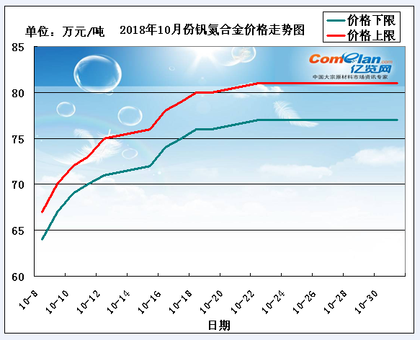
2018年10月份钒氮合金市场表现良好，除了前期上涨之外，即使在后期僵持阶段，价格变化也不是太明显，一是成本支撑，二是钢厂招标钒氮价格维持在高位，一些低价现货释放之后，也初步稳定了市场。
10月份钒氮价格从月初64-67万元/吨，上涨到77-81万元/吨，上涨幅度为13万元/吨左右。中上旬钒氮合金处于高速上涨阶段，延续9月份行情，厂家对市场继续持乐观态度，也使得价格创出历史。下旬在螺纹钢新标准不确定性因素较多、厂家降低库存、担忧心理出现的情况下，进入维持阶段，钒氮企业开始担心风险，不在盲目操作，而钢厂也不在像前期那样什么价位都能够接受，前期部分钢厂大量采购，已经有一些储备，也限制了市场的继续推高，使得钒氮进入高位盘整阶段。生产厂家以订单为主，贸易商则空间不大，选择背对背操作。
2018年10月份国内主要钢厂招标钒氮合金如下表所示：
2018年10月份全国主要钢厂招标钒氮合金信息汇总
招标钢厂地区 | 钒氮合金 | 招标量（吨） | 招标价格（万元/吨） | 承兑 | 招标日期
辽宁 | 钒氮合金 | 30 | 80 | 承兑 | 2018-10-31
新疆 | 钒氮合金 | 20 | 80.5 | 承兑 | 2018-10-26
云南 | 钒氮合金 | 60 | 80.4、80.43、80.52 | 现款 | 2018-10-25
福建 | 钒氮合金 | 60 | 77.5 | 现款 | 2018-10-25
安徽 | 钒氮合金 | 30 | 75 | 现款 | 2018-10-22
河南 | 钒氮合金 | 20 | 79 | 承兑 | 2018-10-22
河北 | 钒氮合金 | 20 | 79 | 承兑 | 2018-10-16
山东 | 钒氮合金 | 75 | 78.8 | 承兑 | 2018-10-16
辽宁 | 钒氮合金 | 40 | 78 | 承兑 | 2018-10-16
江苏 | 钒氮合金 | 30 | 77.5 | 承兑 | 2018-10-12
安徽 | 钒氮合金 | 40 | 72 | 承兑 | 2018-10-10
河北 | 钒氮合金 | 10 | 68.5 | 承兑 | 2018-10-8
综合统计 | 钒氮合金 | 435吨
2018年10月份国内主要大钢厂招标钒氮合金435吨（不完全统计），相比8月份有所减少。据了解，大钢厂招标数量减少，一是用前期库存，二是观看螺纹钢新标准执行情况，三是采购替代产品，降低成本。
三、国际市场
2018年10月份欧洲五氧化二钒市场走势图：
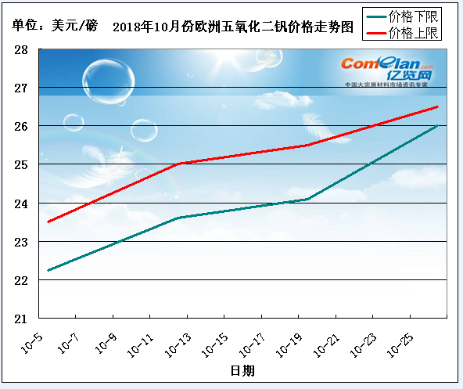
2018年10月份欧洲五氧化二钒市场保持涨势，虽然上涨形势逐渐趋缓，但走势未变，依旧保持向上趋势。由于价格低于中国市场，造成中国企业出口数量有所降低，除了长单之外，散货出口数量减少。随着价格的上涨到一定程度，国际厂商也开始小心操作。
10月份欧洲五氧化二钒价格从月初22.25-23.5美元/磅，上涨到月底26-26.5美元/磅，上涨幅度为3美元/磅左右。整个10月份欧洲五氧化二钒价格一直维持涨势，但和中国五氧化二钒价格相差较大。随着中国钒价的涨停，欧洲五氧化二钒涨势也将会有所收敛。但由于市场上现货不多，短期内市场可能继续保持涨势，拉近和中国钒价距离。
2018年10月份欧洲钒铁市场走势图：
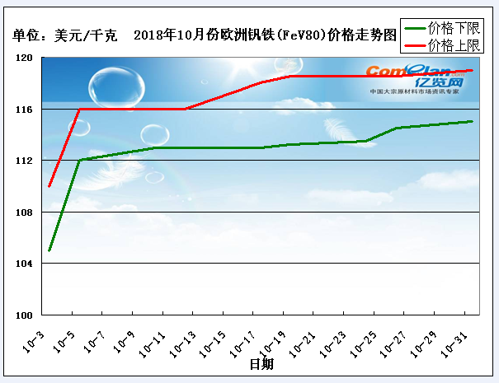
2018年10月份欧洲钒铁市场保持小幅上涨趋势，幅度和走势逐渐平缓，由于价格低于中国钒铁价格，致使来自中国的现货减少，价格处于高位，也限制了部分厂商的采购，使得走势趋于平缓，但由于价格低于中国市场，仍有一定的上行空间。
10月份欧洲钒铁价格从月初105-110美元/千克，上涨到月底115-119美元/千克，上涨幅度为10美元/千克。中上旬欧洲钒铁一直保持上升趋势，上行幅度也比较大，市场受中国钒市高涨影响较大；下旬走势趋缓，这也跟中国钒价停涨有关，但由于欧洲钒铁价格低于中国钒铁价格，上涨形势仍在持续，价差逐渐收窄。但由于中国市场涨停，国际厂商操作也变的谨慎了许多，毕竟价格已经上涨太多、太久。预计短期内价格虽上涨，但厂家操作将会以短线为主。
2018年10月份美国钒铁市场走势图：
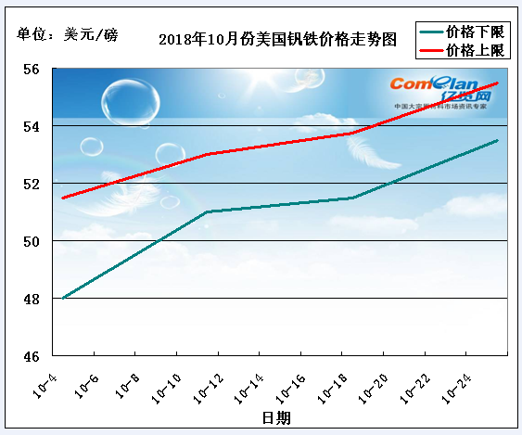
2018年10月份美国钒铁市场逐渐上行，价格从月初48-51.5美元/磅，上涨到月底53.5-55.5美元/磅，上涨幅度为5美元/磅左右。美国钒铁市场上涨形势受国际钒铁市场变化影响较大，但随着欧洲市场的趋缓，美国钒铁市场走势将会逐渐平缓。
四、后市预测
2018年10月份国内钒产品市场逐渐进入高位、盘整、微调阶段，各个产品表现也有所不同，厂家对后期市场预判，也由前期的看涨转为谨慎、量力而行，企业也在观看螺纹钢新标准执行情况，钢厂也在观看高位钒价变化情况。
本网预计：
1、片钒市场仍将会继续对市场形成支撑，尤其是主要三家片钒企业长单价格仍对市场发展起到决定作用，而下游钒合金企业则会陷入谨慎中，部分厂家将会承担一定的压力。
2、五氧化二钒企业开工意愿将会提高，一是钢渣提钒企业将会逐渐扩产，二是石煤提钒企业也将会准备开工事宜，主要原因还是价格太高，利润丰厚，吸引部分资金进入，产量如果能够增加也将会影响市场供需结构。
3、钒合金市场也将会进入高位、盘整阶段，企业一边谨慎操作，一边观看市场变化，并留意新情况的发生，厂家也担心上游片钒稳定，下游钒合金市场承受压力，压缩企业利润空间。
4、环保将会继续对钒市场产生影响，一是湖北地区环保，将会影响部分加工偏钒酸铵的企业，二是四川、辽宁等地的环保检查，将会影响五氧化二钒、钒铁企业的生产。
2018年11月份上半月钒价可能会继续维持在高位，即使个别品种回调，对整体影响也不会太大，但厂家进场采购将会变得谨慎；下半月市场情况要看螺纹钢新标准执行情况，尤其是中小钢厂执行情况，毕竟大钢厂采购钒量已经减少，中小钢厂的增量对市场比较关键，钒企也将会密切关注事态的发展。
亿览网独家撰稿，转载必究!

